Мастер-класс в технике оригами

«Грачи прилетели»

Представляю вашему вниманию очень простой мастер - класс в технике оригами "Грачи прилетели". Мои дошколята справились на ура!

Задачи:

1. Учить детей складывать из квадрата бумаги птицу грач способом оригами.

2. Закреплять и обобщать знания детей о перелетных птицах.

3. Развивать мелкую моторику пальцев рук, усидчивость.

4. Воспитывать познавательный интерес к перелетным птицам.

Материал: квадраты бумаги черного цвета, белая бумага для глаза грача, клей карандаш, ножницы.

Предварительная работа: беседа о перелетных птицах; рассматривание птиц с целью запоминания строения птиц; чтение художественной литературы по данной теме; практическая работа по созданию совы и вороны в технике оригами.

Ход НОД:

1. Беседа о граче.

2. Рассматривание иллюстраций с изображением грача.

3. Оригами грач.

4. Анализ - итог, оформление выставки для родителей "Грачи прилетели!"

Последовательность работы:

1. Берем квадрат бумаги черного цвета.

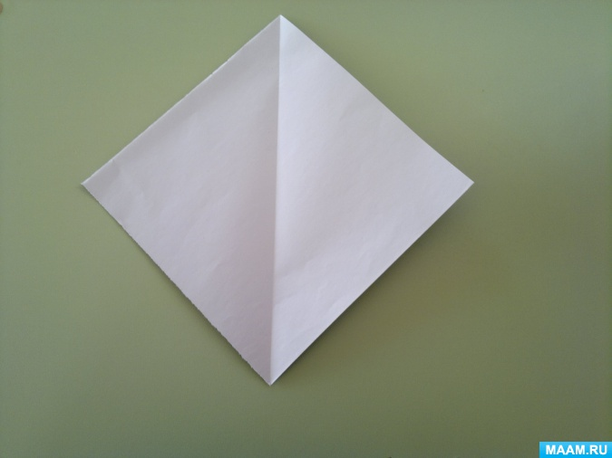

2. Загибаем все четыре угла к середине образуя базовую форму оригами стрелу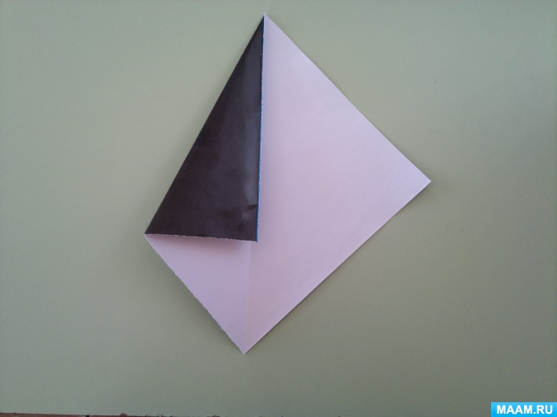 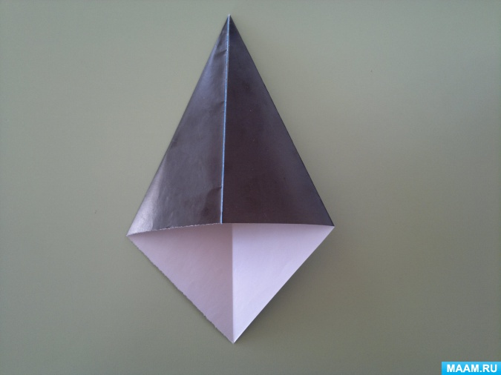 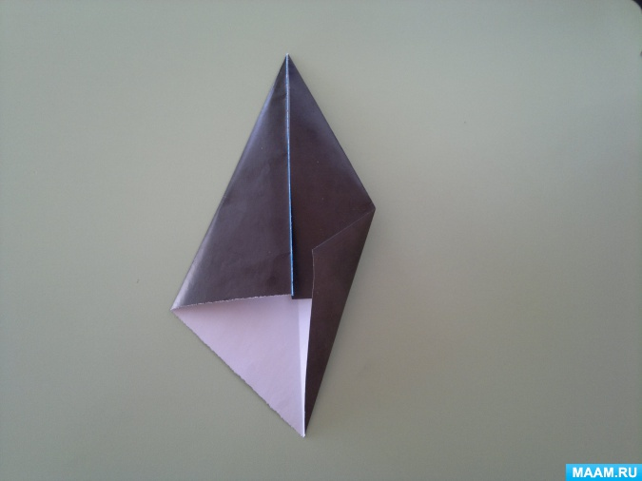 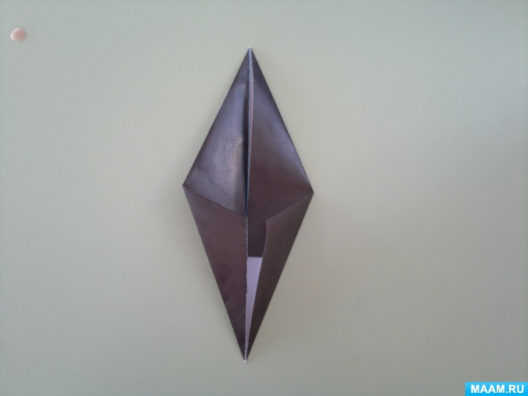

3. Отгибаем нижние углы назад в исходное положение.

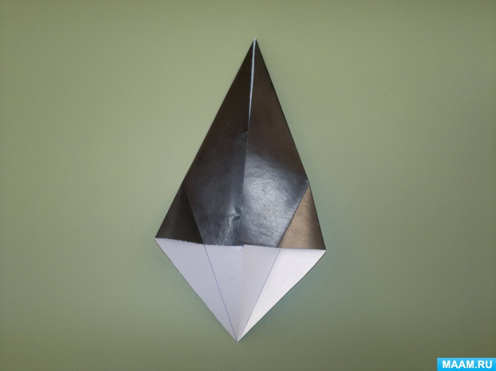

4. Берем ножницы и разрезаем по намеченным линиям как показано на фотографии.

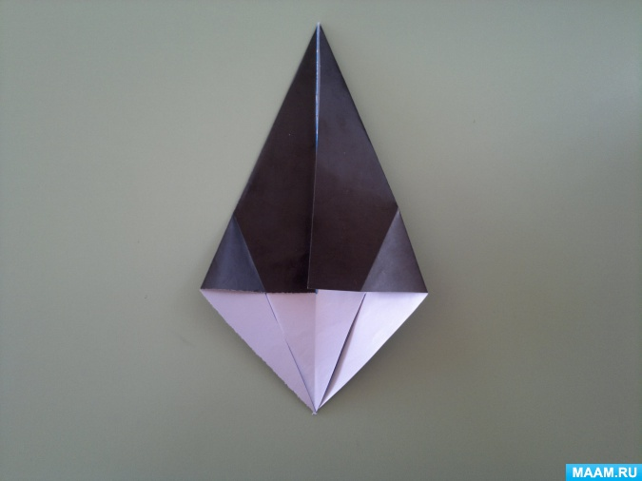

5. Загибаем углы как показано на фотографии.

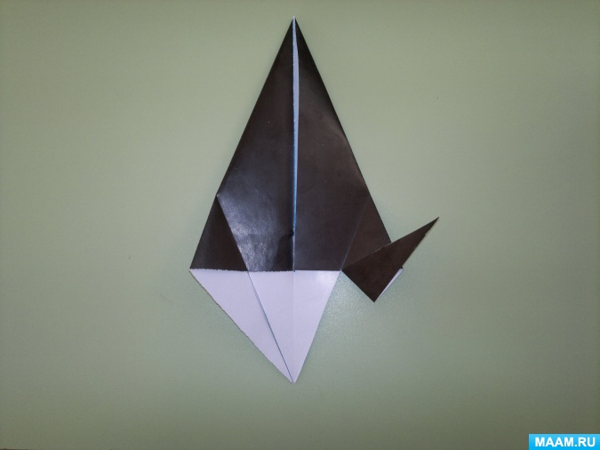 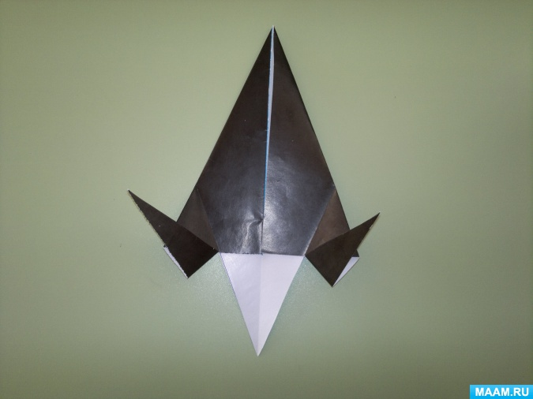

6. Заготовку складываем по полам**.**

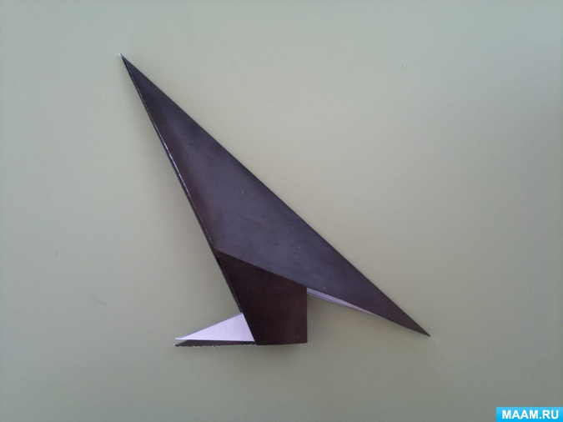

7. Формируем клюв и голову грача.

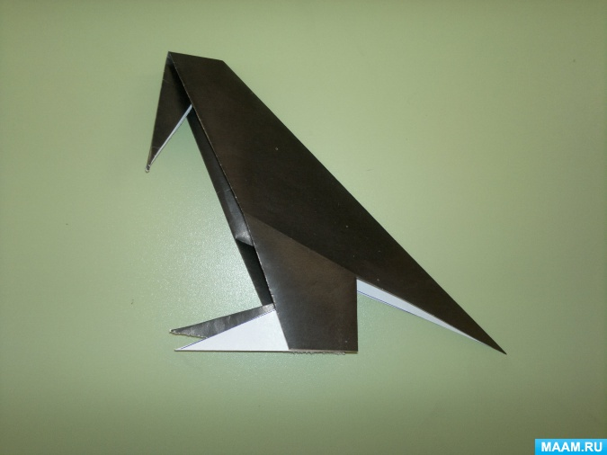

8. Вырезаем из бумаги белого цвета глаз и наклеиваем его, птица - грач готова.

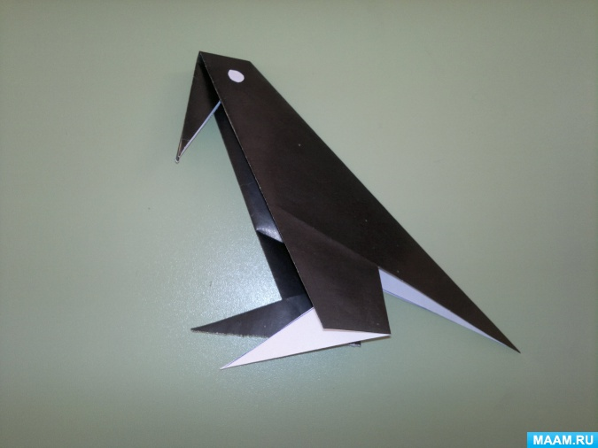

Работы детей.

Выставка для родителей "Грачи прилетели!"

